государственное автономное профессиональное образовательное учреждение

Самарской области

«Новокуйбышевский гуманитарно-технологический колледж»

**ОТЧЕТ**

**ПО УЧЕБНОЙ ПРАКТИКЕ**

**ПМ.02 Осуществление интеграции программных модулей**

**09.02.07 Информационные системы и программирование**

|  |
| --- |
| **Студентки** Устиновой Екатерины Игоревны  ФИО  **гр**. 36 |
| **Руководители практики**  Десятов Илья Алексеевич  Фролова Инна Геннадьевна |
| **Оценка________________/ _______/** |

**Подпись**_____________/Десятов Илья Алексеевич/

**Подпись**_____________/Фролова Инна Геннадьевна/

2023

### ВНУТРЕННЯЯ ОПИСЬ

### документов, находящихся в отчете

студентки Устиновой Екатерины Игоревны

гр. 36

|  |  |
| --- | --- |
| **№**  **п/п** | **Наименование документа** |
|  | Индивидуальный план |
|  | Отчет о выполнении заданий практики |
|  | Сводная ведомость оценки сформированности ПК |
|  | Дневник по практике |

|  |  |
| --- | --- |
|  | **Утверждаю**  Руководитель практики  Десятов И.А.  Фролова И.Г.  «24» ноября 2023 г. |

### ИНДИВИДУАЛЬНЫЙ ПЛАН ПРАКТИКИ

|  |  |  |  |
| --- | --- | --- | --- |
| **№ п/п** | Наименованиемероприятий | Времяпроведения | Отметка о выполнении |
|  | Инструктивное совещание  Определение целей и задач практики. Ознакомление студентов с программой практики и заданиями по каждой теме программы. Инструктаж по выполнению заданий. Ознакомление практикантов с организацией и планированием практики, правилами техники безопасности, правилами ведения документации, с требованиями к оформлению учебного текстового документа (отчета по практике). | 24.11.2023 | Выполнено |
|  | Мониторинг ПО MS Visio, MS Word и аппаратуры. | 27.11.2023 | Выполнено |
|  | Разработка структуры проекта. | 28.11.2023 | Выполнено |
|  | Разработка диаграмм проекта. | 29.11.2023 | Выполнено |
|  | Разработка перечня артефактов и протоколов проекта. | 30.11.2023 – 1.02.2023 | Выполнено |
|  | Составление отчетной документации. Консультация с руководителем практики. | 2.02.2023 | Выполнено |
|  | Создание репозитория проекта. | 4.02.2023 | Выполнено |
|  | Мониторинг ПО Visual Studio и аппаратуры. | 5.02.2023 | Выполнено |
|  | Разработка клиентской части приложения в инструментальной оболочке Visual Studio. Работа с технической литературой и Интернет-источниками. | 6.02.2023 | Выполнено |
|  | Составление отчетной документации. Сдача отчета. Защита практики. | 7.12.2023 | Выполнено |

Студентки ___________________/ Устиновой Е.И

(подпись студентки)

### ОТЧЕТ О ВЫПОЛНЕНИИ ЗАДАНИЙ

**ПО УЧЕБНОЙ ПРАКТИКЕ**

Я, Устинова Екатерина Игоревна, студентка III курса группы 36 ГАПОУ «НГТК» проходила учебную практику в ГАПОУ «НГТК» в период с «24» ноября 2023 г. по «7» декабря 2023 г.

Моими руководителями от учреждения были назначены преподаватели Десятов И.А., Фролова И.Г.

Основной целью моей практики было:

* мониторинг ПО MS Visio, MS Word и аппаратуры;
* разработка структуры проекта;
* разработка диаграмм проекта;
* разработка перечня артефактов и протоколов проекта;
* создание репозитория проекта;
* мониторинг ПО Visual Studio и аппаратуры;
* разработка клиентской части приложения в инструментальной оболочке Visual Studio.

В течение практики мною выполнялась следующая работа:

- была произведена разработка приложения, включающая в себя составление структуры проекта и создание репозитория;

- была составлена диаграмма развертывания;

- была составлена диаграмма классов;

- была составлена диаграмма компонентов**.**

**Вывод:**

В течение практики мною были закреплены знания и практический опыт по разработке приложения, в том числе созданию структуры проекта и его репозитория.

Закрепила навыки работы по оформлению документации, навыки работы с технической литературой и интернет-источниками.

### СВОДНАЯ ВЕДОМОСТЬ ОЦЕНКИ СФОРМИРОВАННОСТИ ПРОФЕССИОНАЛЬНЫХ КОМПЕТЕНЦИЙ

|  |  |
| --- | --- |
| ПК 2.1 | Разрабатывать требования к программным модулям на основе анализа проектной и технической документации на предмет взаимодействия компонент |
| ПК 2.2 | Выполнять интеграцию модулей в программное обеспечение |
| ПК 2.3 | Выполнять отладку программного модуля с использованием специализированных программных средств |
| ПК 2.4 | Осуществлять разработку тестовых наборов и тестовых сценариев для программного обеспечения. |
| ПК 2.5 | Производить инспектирование компонент программного обеспечения на предмет соответствия стандартам кодирования |

Руководитель практики ______________ /Десятов И.А./

(подпись преподавателя)

Руководитель практики ______________ /Фролова И.Г./

(подпись преподавателя)

государственное автономное профессиональное образовательное учреждение

Самарской области

«Новокуйбышевский гуманитарно-технологический колледж»

### ДНЕВНИК

**ПО УЧЕБНОЙ ПРАКТИКЕ**

**ПМ.02 Осуществление интеграции программных модулей**

**09.02.07 Информационные системы и программирование**

**Студентки** Устиновой Екатерины Игоревны

**Группа** 36

**Курс** III

**Сроки прохождения практики** с «24» ноября 2023 г. по «7» декабря 2023 г.

**Место прохождения практики** ГАПОУ «НГТК»

**Руководители практики:** Десятов И.А., Фролова И.Г.

**Оценка _______________/_____________/ ___________/**

**2023**

**ТЕМАТИЧЕСКИЙ ПЛАН УЧЕБНОЙ ПРАКТИКИ**

|  |  |  |  |
| --- | --- | --- | --- |
| № тем | Наименование тем программы | Количество | |
| часов | дней |
| 1. | Организационное собрание.  Инструктаж по технике безопасности и производственной санитарии.  Разработка спецификации на программный модуль. | 4 | 0,75 |
| 2. | Выполнение индивидуального задания. | 68 | 11,25 |
|  | Итого: | **72** | **12** |

**СОДЕРЖАНИЕ ПРОГРАММЫ ПРАКТИКИ**

|  |  |  |
| --- | --- | --- |
| **Наименование темы** | **Содержание программы практики** | **Задание практиканту**  **(с указанием формы дневника для заполнения)** |
| Тема 1.1  Цель и задачи практики. Инструктаж ТБ. Отчетная документация. | Определение значения, целей и задач практики. Ознакомление студентов с программой практики и индивидуальными заданиями. Инструктаж по их выполнению.  Выдача студентам дневника студента-практиканта и методических материалов. | **Задание 1.** Ознакомиться с программой практики, содержанием дневника студента-практиканта и методических материалов к нему. Составить план-график выполнения индивидуального задания. |
| Тема 1.2 Мониторинг работы программно-аппаратного обеспечения. | Проведение мониторинга ПО MS Visio и аппаратуры.  Поддержка работоспособности и производительности MS Visio, MS Word. Отслеживания аварийных ситуаций и сбора статистики. | **Задание 2.**  Проведение мониторинга ПО MS Visio, MS Word и аппаратуры. |
| Тема 1.3 Разработка структуры проекта. | Разработка структуры проекта. Работа с технической литературой и Интернет-источниками. | **Задание 3.**  Разработать структуру проекта. |
| Тема 1.4  Разработка модульной диаграммы. | Работа в ПО Microsoft Visio. Разработка диаграмм на основе встроенных шаблонов. Работа с технической литературой и Интернет-источниками. | **Задание 4.**  Разработать диаграммы проекта. |
| Тема 1.5  Разработка перечня артефактов и протоколов проекта. | Работа в ПО Visual Studio. Проектирование артефактов и протоколов на основе шаблона.  Работа с технической литературой и Интернет-источниками. | **Задание 5.**  Разработать перечень артефактов и протоколов проекта. |
| Тема 1.6  Создание репозитория проекта. | Работа в ПО MS Word. Создание репозитория проекта на основе шаблона. Работа с технической литературой и Интернет-источниками. | **Задание 6.**  Создать репозиторий проекта. |
| Тема 1.7  Мониторинг работы программно-аппаратного обеспечения. | Проведение мониторинга ПО Visual Studio и аппаратуры.  Отладка работоспособности и производительности Visual Studio. Отслеживания аварийных ситуаций и сбора статистики. | **Задание 7.**  Проведение мониторинга ПО Visual Studio и аппаратуры. |
| Тема 1.8  Разработка клиентской части приложения. | Разработка клиентской части приложения в инструментальной оболочке Visual Studio. Работа с технической литературой и Интернет-источниками. | **Задание 8.**  Разработка клиентской части приложения в инструментальной оболочке Visual Studio. |
| Тема 1.9  Оформление отчета. | Составление отчетной документации. Сдача отчета. Защита практики. |  |

**Выполнения индивидуального плана учебной практики**

|  |  |  |
| --- | --- | --- |
| **Дата** | **Содержание работы** | **Подпись руководителя практики** |
| **1** | **2** | **3** |
| 24.11.2023  (пятница) | Определение значения, целей и задач практики. Ознакомление с программой практики и индивидуальными заданиями. Инструктаж по их выполнению. Ознакомление с техникой безопасности. Ознакомление с содержанием дневника производственной практики и ведению дневника практики. Инструктаж по ТБ и производственной санитарии.  Задание 1 выполнено. | Десятов И.А. __________  Фролова И.Г.  __________ |
| 25.11.2023  (суббота) | Консультация по вопросам практики с руководителем практики. | Десятов И.А. __________  Фролова И.Г.  __________ |
| 27.11.2023  (понедельник) | Проведение мониторинга ПО MS Visio, MS Word и аппаратуры.  Разработка диаграммы компонентов по программному продукту «Калькулятор».  Разработка программного продукта «Калькулятор» Задание 2 выполнено. Приложения 1 и 8, 9 | Десятов И.А. __________  Фролова И.Г.  __________ |
| 28.11.2023  (вторник) | Разработка структуры проекта.  Разработка диаграммы состояния по программному продукту «Калькулятор». Задание 3 выполнено. Приложение 2 | Десятов И.А. __________  Фролова И.Г.  __________ |
| 29.11.2023  (среда) | Разработка диаграммы развёртывания по программному продукту «Калькулятор».  Задание 4 выполнено. Приложения 3 | Десятов И.А. __________  Фролова И.Г.  __________ |
| 30.11.2023  (четверг) | Разработка перечня артефактов и протоколов проекта. Работа с технической литературой и Интернет-источниками Задание 5 выполнено. Приложения 1 и 6 | Десятов И.А. __________  Фролова И.Г.  __________ |
| 1.12.2023 (пятница) | Работа в ПО MS Word. Создание репозитория проекта на основе шаблона. Работа с технической литературой и Интернет-источниками Задание 6 выполнено. | Десятов И.А. __________  Фролова И.Г.  __________ |
| 2.12.2023  (суббота) | Консультация по вопросам практики с руководителем практики. | Десятов И.А. __________  Фролова И.Г.  __________ |
| 4.12.2023  (понедельник) | Создание репозитория проекта.  Разработка диаграммы компонентов по программному продукту «Медиаплеер».  Задание 7 выполнено. | Десятов И.А. __________  Фролова И.Г.  __________ |
| 5.12.2023  (вторник) | Разработка клиентской части приложения в инструментальной оболочке Visual Studio. Работа с технической литературой и Интернет-источниками. Задание 8 выполнено. Приложение 8 и 9 | Десятов И.А. __________  Фролова И.Г.  __________ |
| 6.12.2023  (среда) | Разработка клиентской части приложения в инструментальной оболочке Visual Studio.  Разработка диаграммы классов по программному продукту «Медиаплеер».  Разработка программного продукта «Медиаплеер».  Задание 9 выполнено. Приложения 10, 11 | Десятов И.А. __________  Фролова И.Г.  __________ |
| 7.12.2023  (четверг) | Сдача отче ъной доку0ментации. Защита практики. | Десятов И.А. __________  Фролова И.Г.  __________ |

Студентка – практикантка _______________ /Устинова Е.И/

(подпись студентки)

**АТТЕСТАЦИОННЫЙ ЛИСТ ПО ПРАКТИКЕ**

Я, Устинова Екатерина Игоревна, студентка III курса по специальности 09.02.07 Информационные системы и программирование успешно прошла учебную практику по профессиональному модулю 02 Осуществление интеграции программных модулей в объеме 72 часов с «24» ноября 2023 г. по «7» декабря 2023 г. в организации ГАПОУ «НГТК».

**Виды и качество выполнения работ**

|  |  |
| --- | --- |
| **Виды и объем работ, выполненных обучающимся во время практики** | **Качество выполнения работ в соответствии с технологией и (или) требованиями организации, в которой проходила практика** |
| Разрабатывать требования к программным модулям на основе анализа проектной и технической документации на предмет взаимодействия компонентов | Хорошо |
| Выполнять интеграцию модулей в программное обеспечение | Отлично |
| Выполнять отладку программного модуля с использованием специализированных программных средств | Отлично |
| Осуществлять разработку тестовых наборов и тестовых сценариев для  программного обеспечения. | Отлично |
| Производить инспектирование компонент программного обеспечения на  предмет соответствия стандартам кодирования | Отлично |

**Заключение:** аттестуемая ____________________________________

*продемонстрировал / не продемонстрировал*

владение профессиональными и общими компетенциями.

Итоговая оценка по практике ________________________________

Дата «7» декабря 2023 г.

Подпись руководителя практики

__________________ Десятов И.А., преподаватель ГАПОУ «НГТК»

__________________ Фролова И.Г., преподаватель ГАПОУ «НГТК»

Приложение 1

Диаграмма компонентов по программному продукту «Калькулятор»

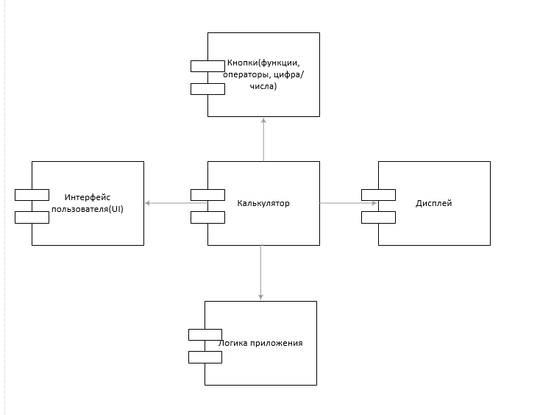

Приложение 2

Диаграмма состояния по программному продукту «Калькулятор»

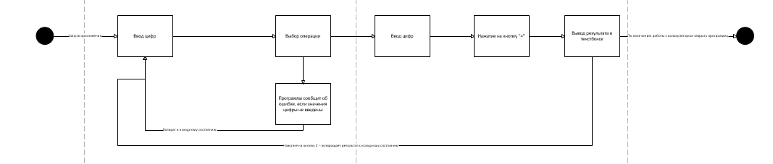

Приложение 3

Диаграмма развертывания по программному продукту «Калькулятор»

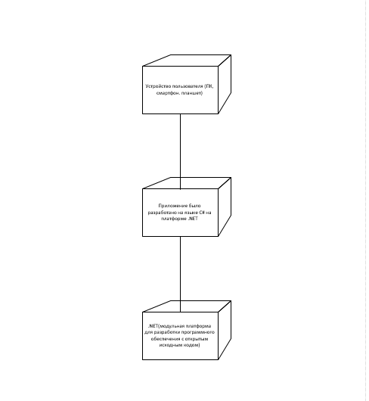

Приложение 4

Диаграмма компонентов по программному продукту «Медиаплеер»

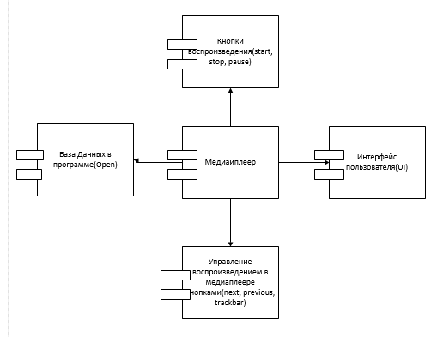

Приложение 5

Диаграмма состояния по программному продукту «Медиаплеер»

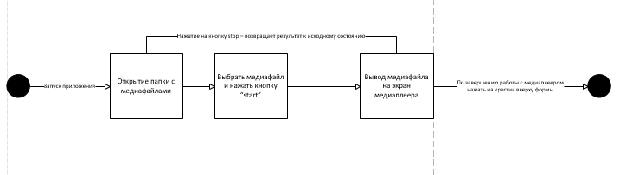

Приложение 6

Диаграмма развертывания по программному продукту «Медиаплеер»

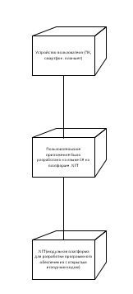

Приложение 7

Решение математической транспортной задачи

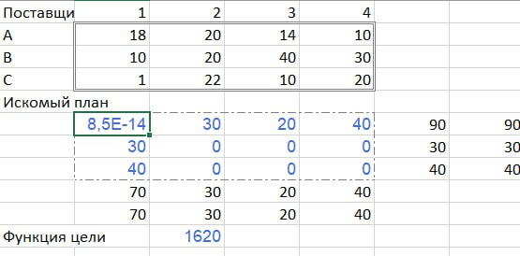

Приложение 8

Программный продукт «Калькулятор»

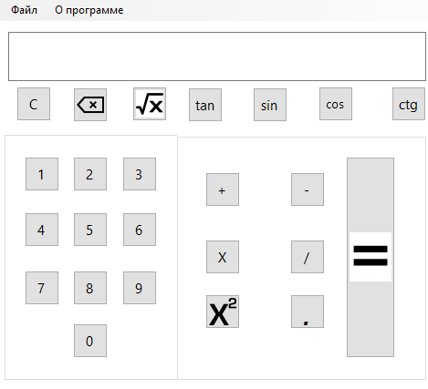

Приложение 9

Фрагмент кода программного продукта «Калькулятор»

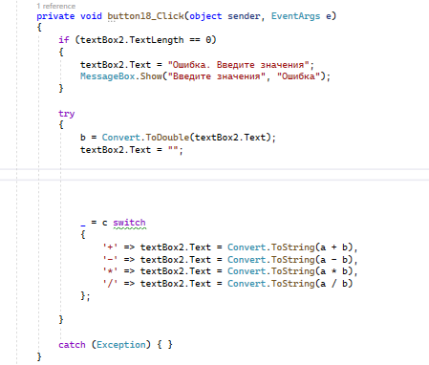

Приложение 10

Программный продукт «Медиаплеер»

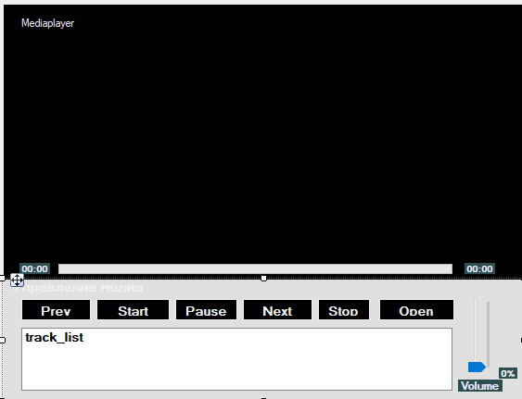

Приложение 11

Фрагмент кода программного продукта «Медиаплеер»

